De Standaard

maandag 5 maart 2018 - Opinies

Tweet
Delen
Mail
Print Corrigeer Reacties (0)
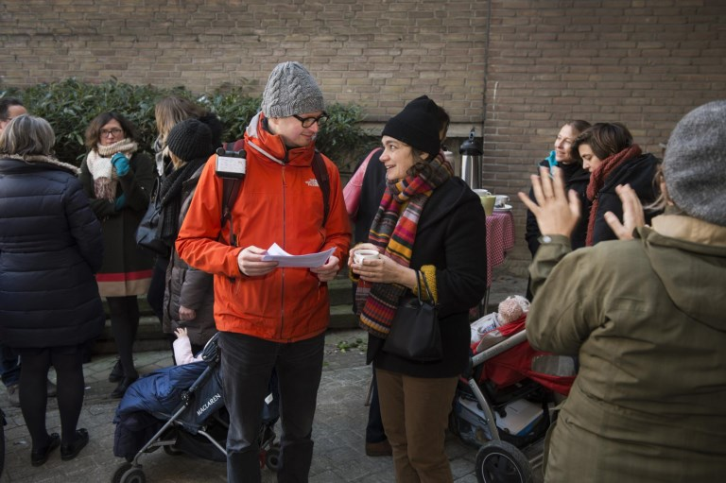
De Kakelbontschool in Laken meet fijn stof met mobiele apparaatjes. De man centraal draagt er eentje aan de schouder. fdb

Het enorme potentieel van burgerwetenschap
Burgerwetenschap verdient een vaste plaats in het Vlaamse wetenschaps- en innovatiebeleid, schrijven drie academici. Citizen science kan maatschappelijke invloed uitoefenen omdat het vaak buiten de gangbare paden treedt.
Michiel van Oudheusden, Gert Verschraegen, Ine Van Hoyweghen
Wie? Onderzoekers verbonden aan het Studiecentrum Kernenergie, de KU Leuven en Universiteit Antwerpen.
Wat? Citizen science gaat niet alleen over wetenschap maar ook over burgerschap en democratie.
Met ‘CurieuzeNeuzen’ lanceert De Standaard samen met de Universiteit Antwerpen, de Vlaamse Milieumaatschappij, het HIVA en andere partners het grootste burgerwetenschappelijke onderzoek naar luchtkwaliteit ooit. Het zet Vlaanderen op de kaart als een creatieve kennis- en innovatieregio, in navolging van Duitsland, Oostenrijk, het Verenigd Koninkrijk en andere landen waar citizen science-initiatieven van de grond komen.
Als sociale wetenschappers die onderzoek doen naar burgerwetenschap en naar publieksparticipatie in wetenschap en technologie, kijken we met belangstelling naar dit project. CurieuzeNeuzen en andere verdienen alle lof omdat ze burgers (ongeacht hun achtergrond en opleiding) bij onderzoek betrekken, nieuwe wetenschappelijke vragen opwerpen en nieuwe inzichten aanreiken in een complex probleem als luchtvervuiling.
Ze nodigen ook uit tot reflectie. Hoe kunnen we publieke betrokkenheid in wetenschap versterken en uitdragen? Wat willen we precies bereiken met burgerwetenschap? En hoe kan burgerwetenschap ingebed worden in het Vlaamse wetenschaps- en innovatielandschap?
Radioactief
Vaak ontstaan innovaties op plaatsen waar mensen naar hartenlust kunnen experimenteren
Grote initiatieven als CurieuzeNeuzen zetten in op crowdsourcing (waarbij burgers data verzamelen voor wetenschappers), maar in andere projecten doen burgers zelf aan onderzoek. Soms ontwerpen ze hun eigen technologieën en meten ze zelf data, die vervolgens online worden gedeeld. Denk bijvoorbeeld aan het vrijwilligersinitiatief Safecast dat ontstond na de kernramp in Fukushima. Safecast ontwikkelt met burgers apparatuur om radioactieve straling te meten in de omgeving. De verzamelde data worden via open source software met inwoners gedeeld zodat die zelf kunnen beslissen in welk deel van de besmette gebieden ze zich wel of niet begeven.
Deze voorbeelden inspireren omdat ze burgerwetenschap niet verengen tot wetenschapscommunicatie, wetenschapseducatie of een andere nevenactiviteit en omdat ze de rol van de burger niet beperken tot die van wetenschapsstudent, wetenschapsconsument of databron. Zoals deze krant aangeeft (DS 28 februari), zijn burgers kritischer en mondiger dan ooit. Ze gaan te rade bij verschillende experts en ontwikkelen hun eigen expertise.
Het lijkt ons dan ook van groot belang om ook aandacht te hebben voor de meer actieve, door burgers gestuurde initiatieven. Een actievere betrokkenheid houdt in dat burgerwetenschappers, wetenschappers en beleidsmakers samen fundamentele vragen bespreken. Aan welke maatschappelijke noden willen we met dit wetenschappelijk onderzoek tegemoetkomen? Welke onderzoekskeuzes krijgen prioriteit? Waarom deze meettechniek en geen andere? Burgers kunnen zich in samenspraak met wetenschappers zinvol over dit soort vragen uitspreken, op voorwaarde dat ze er tijdig de kans toe krijgen en ondersteund worden. Met andere woorden: citizen science gaat niet alleen over wetenschap, maar ook over burgerschap en democratie.
Behoudens uitzonderingen zoals het CurieuzeNeuzen project, blijft burgerwetenschap vooralsnog een vrij kleinschalig fenomeen. Ook bescheiden citizen science-initiatieven kunnen maatschappelijke invloed uitoefenen omdat ze vaak buiten de gangbare paden treden, buiten de eigen disciplines kijken. Daarom vinden we het bemoedigend dat het Departement Economie, Wetenschap en Innovatie (EWI) van de Vlaamse overheid zopas een oproep tot het indienen van projectvoorstellen Citizen Science heeft gelanceerd. In die oproep wordt terecht nadruk gelegd op het uitbouwen van een kenniscentrum voor burgerwetenschap. De oproep onderstreept ook het belang van maatschappelijk verantwoord innoveren, met oog voor maatschappelijke noden. We zien deze oproep als een uitgelezen kans om burgers dichter bij de beleidsvorming over wetenschap en innovatie te betrekken door ruimte te scheppen voor wederzijds overleg en wederzijdse inspraak.
Paradoxaal
De Vlaamse overheid geeft een grote rol aan burgerwetenschap in het Vlaamse onderwijs via haar STEM (Science, Technology, Engineering, Mathematics)-beleid. Met dat beleid wil de overheid jongeren stimuleren om voor wetenschappelijke, technische en wiskundige opleidingen en beroepen te kiezen. Toch doen we er goed aan STEM niet alleen te benaderen als een middel tot jobcreatie en tot de verdere uitbouw van onze kenniseconomie.
Onze maatschappelijke en economische problemen raken niet alleen opgelost door technologische vernieuwing, maar ook door sociale innovatie. Onderwijs moet daarom ook zin voor burgerschap, initiatief en out-of-the-box denken aanleren. Burgerwetenschap kan daarbij helpen. Een belangrijke vraag daarbij is in hoeverre planning, regulering en controle van bovenaf het innovatieve potentieel van burgerwetenschap bevorderen. Het klinkt paradoxaal, maar vaak ontstaan innovaties op plaatsen waar mensen naar hartenlust kunnen experimenteren zonder dat die experimenten per se iets moeten opleveren.
Verovert burgerwetenschap de wereld, zoals deze krant titelde? Vooralsnog is het te vroeg om daarop te antwoorden.
De toenemende populariteit van citizen science vereist evenwel dat overheden, wetenschappers en andere instituten zich bezinnen over de maatschappelijke noden die aan burgerwetenschap ten grondslag liggen. In het beste geval vullen burgerwetenschap en bestaande instituten elkaar aan, in het slechtste geval wordt burgerwetenschap gezien als een bedreiging voor de gevestigde orde.
We kijken met belangstelling uit naar hoe initiatieven als CurieuzeNeuzen de dialoog tussen wetenschappers en burgers over actuele thema’s voeden en scherpstellen.

Meer info:

Lees meer over:
CurieuzeNeuzen Vlaanderen, Wetenschappelijk onderzoek

